**КОНСТАНТИНОВ МИХАИЛ СЕРГЕЕВИЧ**

**КАНДИДАТ ФИЗИКО-МАТЕМАТИЧЕСКИХ НАУК**

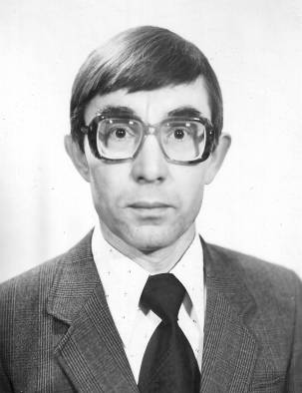Родился 29 октября 1950 года в с. Новые Шимкусы Яльчикского района ЧАССР. Окончил Новошимкусскую восьмилетнюю и Новобайбатыревскую среднюю школы. В 1973 году окончил физико-математический факультет ЧГПИ им. И.Я. Яколвлева. В 1971 – 1972 г.г. служил в рядах Советской Армии. В 1977 году окончил аспирантуру и стал кандидатом физико-математических наук. Постоянно работал доцентом кафедры математического анализа ЧГПИ им. И.Я. Яковлева. Умер в расцвете творческих сил 21 марта 2005 года.

Его дети, Татьяна и Сергей, тоже окончили физико-математический факультет ЧГПУ им. И.Я. Яковлева, живут и работают в Чебоксарах.